Ý NGHĨA NGÀY TẾT TRUNG THU
Tết Trung Thu là ngày có ý nghĩa vô cùng quan trọng trong văn hóa của người dân Việt Nam đặc biệt là với các em thiếu nhi. Được biết, Tết Trung Thu năm 2021 sẽ rơi vào thứ 3, ngày 21/9/2021 Dương lịch (15/8/2021 lịch âm). Nhằm ngày Nhâm Thân, Tháng Đinh Dậu, Năm Tân Sửu. Tết Trung thu như tên gọi là ngày giữa mùa thu, tức là vào rằm (ngày 15) tháng Tám âm lịch. Trong ngày vui này, theo phong tục người Việt, tất cả các thành viên trong gia đình đều mong muốn quây quần bên nhau cùng làm cỗ cúng gia tiên. Khi đêm xuống, mặt đất ngập tràn ánh trăng vàng, xóm làng cùng nhau tụ họp uống nước chè xanh, ăn bánh, ngắm trăng và bày hoa quả, bánh kẹo cho trẻ em vui chơi, rước đèn, múa Lân, trông trăng, phá cỗ..
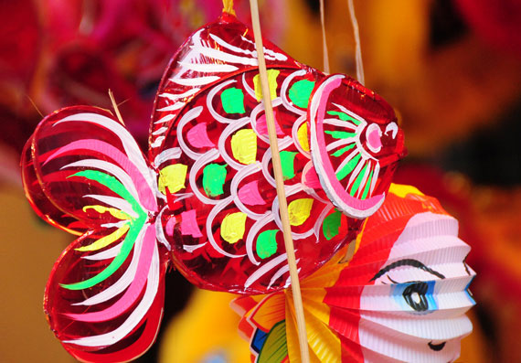

Tết Trung Thu của người Việt có nhiều điểm đặc biệt khác với Tết Trung Thu của người Trung Hoa. Theo phong tục người Việt, bố mẹ bày cỗ cho các con để mừng trung thu, mua và làm đủ thứ lồng đèn thắp bằng nến để treo trong nhà và để các con rước đèn.
Cỗ mừng trung thu gồm bánh trung thu, kẹo, mía, bưởi, và các thứ hoa quả khác nữa. Đây là dịp để con cái hiểu được sự săn sóc quí mến của cha mẹ đối với mình một cách cụ thể. Vì thế, tình yêu gia đình lại càng khắng khít thêm.
Cũng trong dịp này người ta mua bánh trung thu, trà, rượu để cúng tổ tiên, biếu ông bà, cha mẹ, thầy cô, bạn bè, họ hàng, và các ân nhân khác. Thật là dịp tốt để con cháu tỏ lòng biết ơn ông bà cha mẹ và để người đời tỏ lòng săn sóc lẫn nhau.
Người Hoa hay tổ chức múa lân trong dịp Tết Nguyên Đán. Người Việt lại đặc biệt tổ chức múa Sư Tử hay Múa Lân trong dịp Tết Trung Thu. Con Lân tượng trưng cho điềm lành. Người Trung Hoa không có những phong tục này.
Thời xưa, người Việt còn tổ chức hát trống Quân trong dịp Tết Trung Thu. Điệu hát trống quân theo nhịp ba "thình, thùng, thình." Ngày xưa trai gái dùng điệu hát trống quân để hát trong những đêm trăng rằm, nhất là vào rằm tháng tám. Trai gái hát đối đáp với nhau vừa để vui chơi vừa để kén chọn bạn trăm năm. Người ta dùng những bài thơ làm theo thể thơ lục bát hay lục bát biến thể để hát.
Tết Trung Thu mới đầu là tết của người lớn để thưởng thức cảnh đẹp thiên nhiên, ăn bánh, và uống trà ngắm trăng rằm vào giữa tiết Thu. Dần dần Tết Trung Thu trở thành Tết Trẻ Em hay Tết Nhi Đồng, nhưng người lớn cũng dự phần trong đó. Trẻ em được người lớn chú ý săn sóc như các hội đoàn người Việt hải ngoại đã và đang làm. Các em có dịp vui chơi rước đèn, ca hát, phá cỗ do cha mẹ anh chị bày cho và nhất là có dịp ăn bánh kẹo thả cửa mà không sợ bị quở mắng là "ăn kẹo hư răng."
Trong dịp Tết Trung Thu, trẻ em có dịp được học bài hát "Rước Đèn Tháng Tám" một cách thích thú: "Tết Trung Thu rước đèn đi chơi, em rước đèn đi khắp phố phường. Lòng vui sướng với đèn trong tay. Em múa ca trong ánh trăng rằm. Đèn kéo quân với đèn cá trắm, đèn thiên nga với đèn bươm bướm. Em rước đèn này đến cung trăng. Đèn xanh lơ với đèn tím tím, đèn xanh lam với đèn trắng trắng. Trông ánh đèn rực rỡ muôn màu."
Tết Trung Thu là một phong tục rất có ý nghĩa. Đó là ý nghĩa của săn sóc, của báo hiếu, của biết ơn, của tình thân hữu, của đoàn tụ, và của thương yêu. Cần cố gắng duy trì và phát triển ý nghĩa cao đẹp này.

